##### 作业1（必做）：

###### 介绍MQTT、CoAP、HTTPS协议的原理并比较其优缺点和应用场景。

MQTT：

MQTT (Message Queuing Telemetry Transport ）即消息队列遥测传输。MQTT协议最初是MQTT使用类似MQ常用的发布/订阅模式，起到应用程序解耦，异步消息，削峰填谷的作用。很多MQ中间件也支持MQTT协议，比如ActiveMQ、 RabbitMQ、 HiveMQ、 WebSphereMQ等。

适用范围：在低带宽、不可靠的网络下提供基于云平台的远程设备的数据传输和监控。

优势：

1. 使用发布/订阅模式，提供一对多的消息发布，使消息发送者和接收者在时间和空间上解耦
2. 二进制协议， 网络传输开销非常小(固定头部是2字节)3.灵活的Topic订阅、 Qos、临终遗言等特性

缺点：

1. 集中化部署，服务端压力大，需要考虑流程控制及高可用
2. 对于请求/响应模式的支持需要在应用层根据消息ID做发布主题和订阅主题之间的关联

CoAP：

CoAP（Constrained Application Protocol ）即受限的应用协议。CoAP是为了让低功耗受限设备可以接入互联网，由IETF组织制定的，它借鉴了HTTP大量成功经验，同样使用请求/响应工作模式。

适用范围：适用于局域网环境下一对一M2M通信。

优势：

1. 采用和HTTP相似语义的请求和响应码，使用二进制报文，报文大小减小
2. 传输层基于UDP协议，比TCP数据包小，并不需要建立连接带来握手的开销
3. 资源发现支持，通过观察者模式实现类似发布/订阅效果

缺点：

1、基于UDP的不可靠传输，但通过四种报文类型的组合及重传机制提高了传输的可靠性

2、基于UDP的无连接传输，不利于不同网络间消息的回传

HTTPS：

HTTPS（全称：Hyper Text Transfer Protocol over SecureSocket Layer），是以安全为目标的 HTTP 通道，在HTTP的基础上通过传输加密和身份认证保证了传输过程的安全性。HTTPS 在HTTP 的基础下加入SSL，HTTPS 的安全基础是 SSL，因此加密的详细内容就需要 SSL。 HTTPS 存在不同于 HTTP 的默认端口及一个加密/身份验证层（在 HTTP与 TCP 之间）。这个系统提供了身份验证与加密通讯方法。

适用范围：它被广泛用于万维网上安全敏感的通讯，例如交易支付等方面

优势：

1、使用 HTTPS 协议可认证用户和服务器，确保数据发送到正确的客户机和服务器 ；

2、HTTPS 协议是由 SSL+HTTP构建的可进行加密传输、身份认证的网络协议，要比 HTTP安全，可防止数据在传输过程中被窃取、改变，确保数据的完整性 。

3、HTTPS 是现行架构下最安全的解决方案，虽然不是绝对安全，但它大幅增加了中间人攻击的成本

缺点：

1. 相同网络环境下，HTTPS 协议会使页面的加载时间延长近 50%，增加 10%到 20%的耗电。此外，HTTPS 协议还会影响缓存，增加数据开销和功耗 。
2. HTTPS 协议的安全是有范围的，在黑客攻击、拒绝服务攻击和服务器劫持等方面几乎起不到什么作用 。
3. 最关键的是，SSL 证书的信用链体系并不安全。特别是在某些国家可以控制 CA 根证书的情况下，中间人攻击一样可行 。
4. 成本增加。部署 HTTPS 后，因为 HTTPS 协议的工作要增加额外的计算资源消耗，例如 SSL 协议加密算法和 SSL 交互次数将占用一定的计算资源和服务器成本。在大规模用户访问应用的场景下，服务器需要频繁地做加密和解密操作，几乎每一个字节都需要做加解密，这就产生了服务器成本。随着云计算技术的发展，数据中心部署的服务器使用成本在规模增加后逐步下降，相对于用户访问的安全提升，其投入成本已经下降到可接受程度 。

###### **进入**阿里云物联网主页<https://iot.aliyun.com/>，了解其涉及的“特色行业”以及典型案例。请给出一个自己感兴趣的典型案例的报告。

人数统计热力检测

作用：对画面内出现的人员进行检测计数，判断是否有汇聚现象或区域热力。

功能介绍：

通过视频AI技术，统计出现在视频画面中指定区域的人员数量，当画面中人数超过设定的阈值时，判定为人员汇聚。除常见安防需求外，该服务亦可用于公共场所的人群热力分析，辅助判断热点区域，帮助景区、商业街等客户进行推广资源投放及效果跟踪。

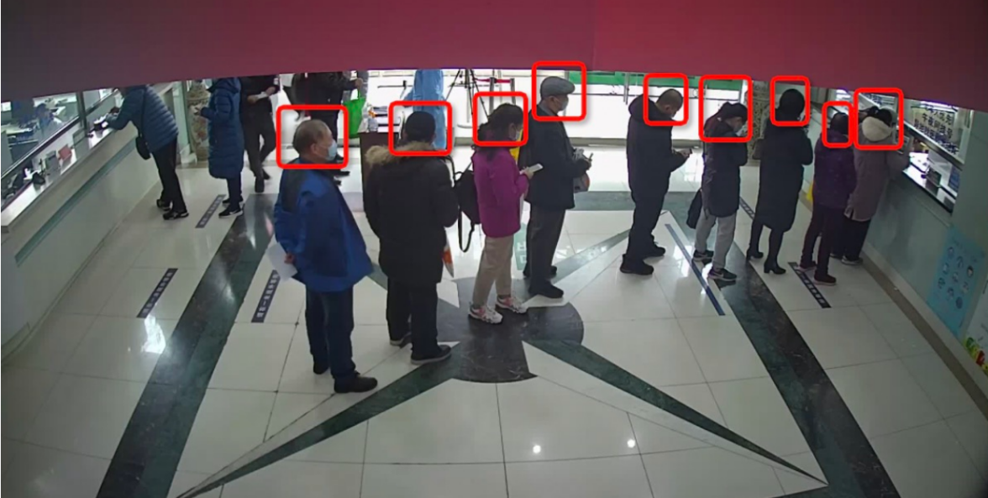

功能特色：

1. 基于目标物的多场景识别算法，实测准确率远高于业内水平，AI主动学习提升算法准确率；

2. 基于业务基本场景的算法上报，自动去重和聚合，避免事件重复上报增加处置成本；

3. 支持个性化按需弹性配置聚集人数标准、识别间隔时间。

使用场景：

1. 景区、银行、政府窗口等需要注意人员汇聚可能引发安全问题的应用场景；

2. 商业街、宣传栏等需要对宣传物料投放效果跟踪的场景。

使用流程：

1. 开通本服务；

2. 使用API开发集成（详见技术文档）

成功案例

1. 法制日报社某普法项目

该普法项目是由法制日报社与有关企业联合开发，通过免费安装搭载普法宣传内容的户外LED大屏，建立法治宣传阵地，升级取代普法静态宣传栏。法制日报社通过使用人数统计热力检测服务对普法宣传效果进行跟踪，进一步优化投放内容的质量，生动普及法律常识，坚定传播法治声音，讲好法治故事。

##### 拓展题（选作）：

##### 思考题：

###### 阿里云哪些科技领先全球？请论述。

量子计算、云计算、芯片、底层操作系统

###### 数据**智能**有什么特点？请论述。

跨学科的研究领域，它结合大规模数据处理、数据挖掘、机器学习、人机交互、可视化等多种技术，从数据中提炼、发掘、获取有揭示性和可操作性的信息，从而为人们在基于数据制定决策或执行任务时提供有效的智能支持。

<https://www.msra.cn/zh-cn/news/executivebylines/tech-bylines-data-intelligent>

###### 数据**智能**的核心能力表现在哪些方面？请论述。

核心技术大致可以分为数据平台技术、数据整理技术、数据分析技术、数据交互技术、数据交互技术、数据可视化技术等部分。

###### 您**如何**理解云计算的三个方向？请论述。

从当前云计算的落地应用情况来看，当前云计算的落地应用已经进入到了新的阶段，这个阶段的主要特点有三个

其一：云计算正在从IT（互联网）行业开始向传统行业覆盖；

其二：云计算正在成为企业进行网络化、智能化升级的重要支撑；

其三：云计算正在全面整合行业资源，从而促进企业创新能力的提升。

###### **阿里**云的三驾马车指哪三个方面，请论述。

AI技术、芯片制造、云计算

###### **成立**达摩院的初衷是什么？目前状况如何？

构建世界第五大经济体，为世界解决一亿就业机会，服务跨国界的二十亿人，为一千万家企业创造盈利的平台。“达摩院”正是为达到此目的解决问题而创立。大饼画的圆又圆

###### 您**如何**理解阿里云IoT的发展目标。

阿里云IoT的终极目标：从“人联网”到“物联网”

对于阿里云IoT来说，物联网的核心并不是物，而是把物连接起来之后，使其能够智能化，建立起智能的物联网。如果没有智能的物联网，就没有太大的意义。而要建立起这样的网络，封闭的产业链明显是做不到的。未来，物联网将会把物理世界抽象成数字世界；数字世界能让我们重新认识物理世界；而最终，建立在互连、互通、互动基础之上的数字化的物联网世界，将可能彻底变革我们的时代。

###### 您**如何**理解阿里云物联网产品架构。

设备连接物联网平台，与物联网平台进行数据通信。物联网平台可将设备数据流转到其他阿里云产品中进行存储和处理。这是构建物联网应用的基础。

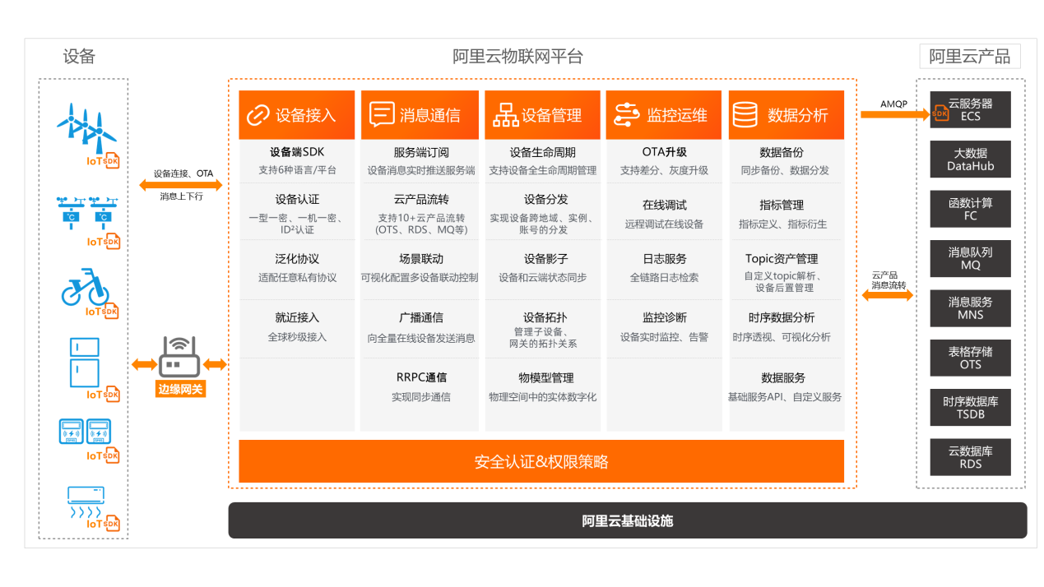

###### 阿里云IoT hub接入方式有哪些？请实践。

阿里云流数据处理平台DataHub是流式数据(Streaming Data)的处理平台，提供对流式数据的发布 (Publish)，订阅 (Subscribe)和分发功能，让您可以轻松构建基于流式数据的分析和应用。DataHub服务可以对各种移动设备，应用软件，网站服务，传感器等产生的大量流式数据进行持续不断的采集，存储和处理。用户可以编写应用程序或者使用流计算引擎来处理写入到DataHub的流式数据比如实时web访问日志、应用日志、各种事件等，并产出各种实时的数据处理结果比如实时图表、报警信息、实时统计等。

DataHub服务基于阿里云自研的飞天平台，具有高可用，低延迟，高可扩展，高吞吐的特点。DataHub与阿里云流计算引擎StreamCompute无缝连接，用户可以轻松使用SQL进行流数据分析。DataHub服务也提供分发流式数据到各种云产品的功能，目前支持分发到MaxCompute(原ODPS)，OSS等。

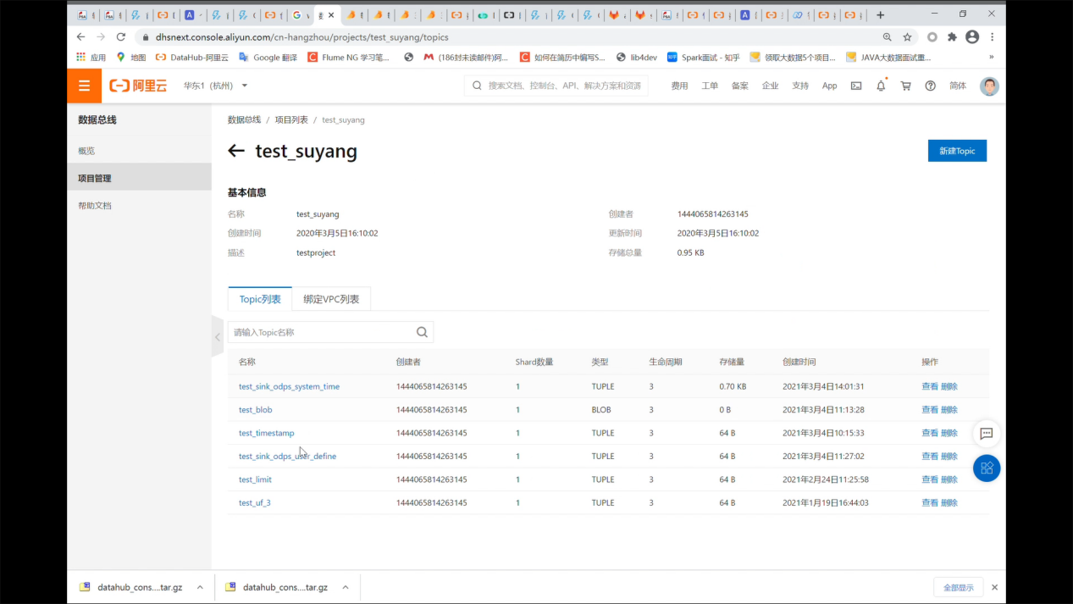

###### 目前阿里**IoT** SDK有哪些功能？

C Link SDK

Android Link SDK

Node.js Link SDK

Java Link SDK

Python Link SDK

iOS Link SDK

###### 您如何理解边缘计算？

边缘计算(Edge computing)指的是接近于事物，数据和行动源头处的计算。

用更通用的术语来表示即：邻近计算或者接近计算(Proximity Computing)。

如果云计算是集中式大数据处理，边缘计算则可以理解为边缘式大数据处理。

边缘计算已经逐步在物联网、AR/VR场景以及大数据和人工智能行业有所应用。

###### 阿里云物**联网**平台提供哪些防护？保障设备云端安全。

一、安全预防

实现云产品联动，形成安全闭环

1.云平台最佳安全实践：基于云平台最佳实践能力，联动云产品能力形成安全闭环

2.漏洞管理与修复：主流系统、软件漏洞识别，并支持漏洞一键修复

3.基线检查：基于阿里云最佳配置核查清单，降低配置不当引起的风险

漏洞管理与修复

主流系统、软件漏洞识别，并支持漏洞一键修复

云平台配置检查

基于云平台安全实践，联动云产品能力形成安全闭环

基线检查

基于阿里云最佳配置核查清单，降低配置不当引起的风险

二、主动防御

基于系统内核分析技术实现防勒索、防病毒、防篡改

1.防勒索、防病毒：实时拦截已知勒索病毒、挖矿、蠕虫、DDoS等七类病毒

2.防篡改：防止网站被植入涉恐涉政、暗链、后门等，保障网页正常

3.应用白名单：防止未经授权的应用异常启动，影响业务正常运行

防勒索、防病毒

实时拦截已知勒索病毒、挖矿、蠕虫、DDoS等七类病毒

防篡改

防止网站被植入涉恐涉政、暗链、后门等，保障网页正常

应用白名单

防止未经授权的应用异常启动，影响业务正常运行

三、威胁检测

海量告警可自动关联分析，人工分析复杂告警成过去时，提升效率

1.告警自动化分析关联：自动关联告警、识别低危异常形成的入侵，提升运营效率

2.自定义告警：第三方数据上云实时分析关联聚合，自定义告警规则

3.可视化态势：安全大屏知己、知彼、知威胁多维度展现网络安全态势

告警自动化分析关联

自动关联告警、识别低危异常形成的入侵，提升运营效率

自定义告警

第三方数据上云实时分析关联聚合，自定义告警规则

安全态势

安全大屏知己、知彼、知威胁多维度展现网络安全态势

四、调查&响应

基于攻击链自动化回溯攻击源头和原因，快速响应决策

1.自动化攻击溯源：自动溯源攻击源和原因，帮用户了解入侵威胁，快速响应

2.日志分析&审计：提供日志审计、分析能力，提供攻击追溯、合规的平台

自动化攻击溯源

自动溯源攻击源和原因，帮用户了解入侵威胁，快速响应

日志分析&审计

提供日志审计、分析能力，提供攻击追溯、合规的平台

###### 阿里云**安全**认证&权限策略是什么？

安全是IoT的重要话题。阿里云物联网平台提供多重防护，保障设备和云端数据的安全。

物联网平台为每个设备颁发唯一证书，设备使用证书进行身份验证连接物联网平台。

针对不同安全等级和产线烧录的要求，物联网平台为开发者提供了多种设备认证方式。

授权粒度精确到设备级别，任何设备只能对自己的Topic发布、订阅消息。服务端凭借阿里云AccessKey对账号下所属的Topic进行操作。

##### 填空题:

1. 飞天（Apsara）是由阿里云自主研发、服务全球的超大规模、具有通用 计算 能力的操作系统。

2. ____SaaS____计算模式的消费者需要管理或控制云计算的基础设施，例如网络，操作系统，存储等。

3. ____PaaS___计算模式实质是将互联网的资源服务化为可编程接口。

2. 阿里云IoT部门最核心和最基础的产品是 物联网 平台。

3. 阿里云物联网平台中的规则引擎提供 数据 流转和 云服务 联动两大功能。

4. IoT Studio提供了 web 应用开发、 移动可视化 应用开发、 设备 开发等一系列便捷的物联网开发工具。

5. Link Edge是一款云边一体的PssS层软件产品，将 云 端能力下沉到 边缘 侧。

6.阿里云物联网平台提供多重安全防护，可有效保障设备云端安全。目前其安全能力主要包括 身份认证 和 通信安全 两大方面。

##### 选择题：

1. 阿里云设备管理提供了____ABC____来对设备进行管理和控制。（正确答案个数：3个） A.属性 B.服务 C.事件 D.通道 E.网络

2. 云计算包含三个方向或三个层次， 分别是__ABC______。（正确答案个数：3个）

A.IaaS B.PaaS C.SaaS D.MaaS

基础设施即服务（IaaS）

平台即服务（PaaS）

软件即服务（(SaaS）

3. 传统云计算的服务模式的特点包括__BD______。（正确答案个数：2个）

A.服务的收费方式风险小 B.模块选择繁琐

C.让客户专注于核心业务 D.服务的启用和暂停较繁琐

4. IaaS是___C_____的简称。

A.软件即服务 B.平台即服务 C.基础设施即服务 D.硬件即服务

5. PaaS是____B____的简称。

A.软件即服务 B.平台即服务 C.基础设施即服务 D.硬件即服务

6. SaaS是____A____的简称。

A.软件即服务 B.平台即服务 C.基础设施即服务 D.硬件即服务

7. 阿里云提供的云计算服务类型不包括____D____。

A.IaaS B.PaaS C.SaaS D.MaaS

8. 传统云计算的服务模式的特点不包括___A_____。

A.服务的收费方式风险大 B.灵活选择模块

C.让客户专注于核心业务 D.灵活启用和暂停

9. 关于物联网以下表述错误的是___A____。

A.物联网被认为是继蒸汽机、电力之后的第三次工业革命。

B.物联网可以实现物理空间与信息空间的融合。

C.物联网是可以把各种物品与计算机网络互联起来以实现智能化识别、定位、跟踪、监控和管理的一种网络。

D.物联网必须通过各类信息感知设备进行数据采集。

10. 下列哪一项不是物联网所具有的特点？( D )

A.微型化 B.低功耗 C.密度大 D.巨型化

11. 物联网体系结构中，一般不包括以下哪一层？( B )

A.感知层 B.传输层 C.应用层 D.设备层

12. 支撑无锡鸿山小镇的物联网平台是__C____。

A.飞天平台 B.飞象平台 C.飞凤平台 D.飞燕平台

13. 下列阿里云IoT产品与其“云-网-边-管-端”逻辑层级对应正确的是？C

A.物联网数据分析-端 B.物联网卡服务-边

C.物联网设备管理-管 D.物联网络管理平台-网

端：收集数据、执行指令

云：数据分析和控制逻辑功能

14. 阿里云IoT的阿里云实时计算是基于哪个开源流计算框架构建的？A

A.Storm B.Spark C.Samza D.Flink

15. 飞燕平台提供的家居蓝牙业务场景中，不包括以下哪个模块？A

A.手机 B.云平台 C.蓝牙灯 D.智能水表

16. 飞燕平台的全称是__C____。

A.智能本地开放平台 B.智能生活开放平台

C.智能生活开发平台 D.便捷生活开放平台

17. 飞燕平台解决的问题不包括__B____。

A.传统家电快速智能化成本高 B.只能电器APP开发周期长

C.海量设备管理难度大 D.成套智能家具设备价格高

18. 关于飞燕平台相关的描述，以下表述错误的是___B_____。

A.可提供公版App B.可提供品牌专属App

C.可提供全球化服务 D.聚焦于智能城市行业

19. 关于IoT Studio，以下哪个___A___不在其支持范围。

A. 设备端调试 B.Web可视化开发 C.移动可视化开发 D.服务开发

20. 下列阿里云IoT产品与其“云-网-边-管-端”逻辑层级对应错误的是___A___。

A.一站式开发平台IoT Studio-云 B.AliOS Things-边

C.可信服务聚合与管理Link TSM-管 D.可信执行环境TEE-端

21. AliOS Things的特点包括____AB____。（正确答案个数：2个）

A.简易开发 B.实施性好 C.安全防护 D.粗粒度更新

22. 以下哪种证书不属于阿里云物联网平台中的一型一密设备机制中的证书？B

A. ProductKey B. DeviceName C. DeviceSecret D.ProductName

23. 下列哪些属于阿里Link Market的物联网商品分类？BC（正确答案个数：2个）

A.智能制造 B.智能物流 C.智能协作 D.智能城市

24.空气质量通常用____B___衡量。

A.AQI B.PM2.5浓度 C.PM10浓度 D.CO2浓度

25. PM2.5是指粒子直径小于____B___的粒子。

A.25nm B.2.5um C.25um D.2.5mm